Тема недели: «Вода и ее свойства»

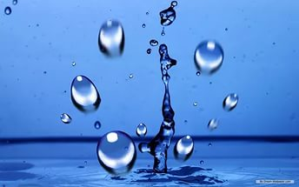
Цель: Сформировать у детей знания о значении воды в жизни человека. Рассказать об источниках питьевой воды. Дать представление о некоторых видах природных водоемов. Формировать представление о значении воды в жизни человека, о разнообразии состояния воды в окружающей среде, познакомить детей с некоторыми свойствами воды.
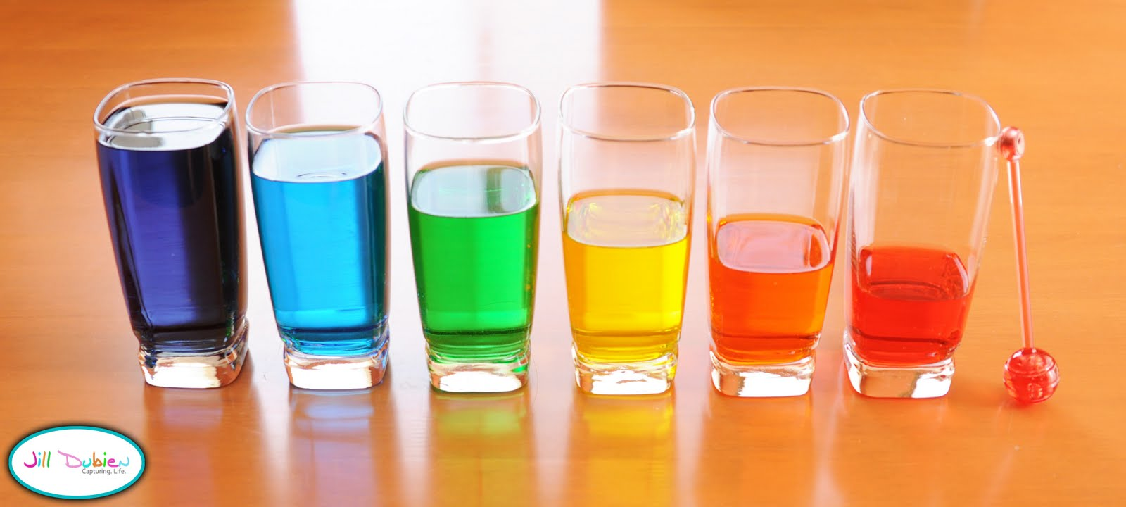
Поиграйте с детьми!

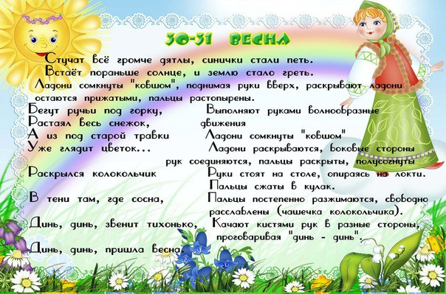

Проведите с детьми эксперименты!
Проведите опыт с яйцом:
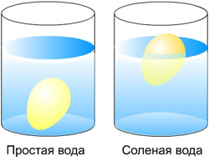
Возьмите 3 банки: две пол-литровые и одну литровую. Одну банку наполните чистой водой и опустите в нее сырое яйцо. Оно утонет.
Во вторую банку налейте крепкий раствор поваренной соли (2 столовые ложки на 0,5 л воды). Опустите туда второе яйцо — оно будет плавать. Это объясняется тем, что соленая вода плотнее, поэтому и плавать в море легче, чем в реке.
А теперь положите на дно литровой банки яйцо. Постепенно подливая по очереди воду из обеих маленьких банок, можно получить такой раствор, в котором яйцо не будет ни всплывать, ни тонуть. Оно будет держаться как подвешенное посреди раствора.
Когда опыт проведен, можно показать фокус. Подливая соленой воды, вы добьетесь того, что яйцо будет всплывать. Подливая пресную воду — того, что яйцо будет тонуть. Внешне соленая и пресная вода не отличается друг от друга, и это будет выглядеть удивительно.

Цветные слои.
Для этого опыта нам понадобится пластиковая бутылка. Наполните ее водой и подсолнечным маслом в равном соотношении, при этом треть бутылки оставьте пустой. Добавьте немного пищевого красителя и плотно закройте крышку. Жидкости не смешиваются — вода остается на дне и окрашивается, а масло поднимается наверх, потому, что его структура менее тяжелая и плотная. А теперь попробуйте встряхнуть нашу волшебную бутылку — через несколько секунд все вернется на круги своя. А теперь завершающий трюк — убираем ее в морозильную камеру и перед нами еще один фокус: масло и вода поменялись местами!

Решето – непроливайка.
Проведем простой опыт. Возьмем сито и смажем его маслом. Затем встряхнем и продемонстрируем еще один фокус — нальем в решето воду так, чтобы она текла по внутренней стороне сита. И, о чудо, решето заполнится! Почему вода не вытекает? Ее держит поверхностная плёнка, она образовалась из-за того, что ячейки, которые должны были пропустить воду, не намокли. Если вы проведете по дну пальцем и разрушите пленку, вода вытечёт.

